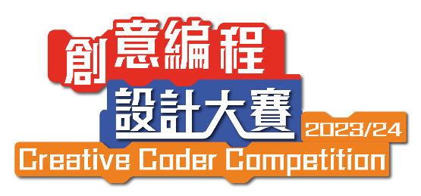
創意編程設計大賽2023/24 創意編程競賽
作品說明書

組別： | 隊伍編號：
學校名稱： | 作品名稱：

- 作品相片（最多四張）

- 作品簡介（200字內，如有需要可圖文並茂作解釋）

- 作品的預期效果（200字內，如有需要可圖文並茂作解釋）

- 編程原碼（請標示各編程功能）

- 使用生成式人工智能申報
生成式人工智能工具：
指令及元素 (Prompt)：
輸出撮要：
用途：
（如作品內有多於一個地方使用生成式AI，請自行複製以上格式並作出申報）

